Master-Worker

Master-Worker概述

Master-Worker是常用的并行计算模式。它的核心思想是系统由两类进程协作工作：Master进程和Worker进程。Master负责接收和分配任务，Worker负责处理子任务。当各个Worker子进程处理完成后，会将结果返回给Master，由Master作归纳总结。其好处就是能将一个大任务分解成若干个小任务，并行执行，从而提高系统的吞吐量。处理过程如下图所示：
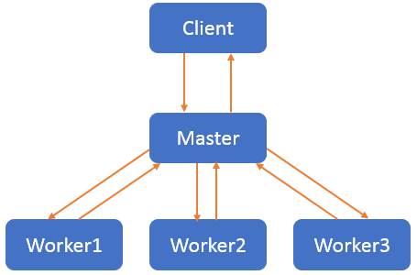
Master进程为主要进程，它维护一个Worker进程队列、子任务队列和子结果集。Worker进程队列中的Worker进程不停从任务队列中提取要处理的子任务，并将结果写入结果集。

分析过程：
1、既然Worker是具体的执行任务，那么Worker一定要实现Runnable接口
2、Matser作为接受和分配任务，得先有个容器来装载用户发出的请求，在不考虑阻塞的情况下我们选择ConcurrentLinkedQueue作为装载容器
3、Worker对象需要能从Master接收任务，它也得有Master ConcurrentLinkedQueue容器的引用
4、由于Master还得有个容器需要能够装载所有的Worker，
可以使用HashMap<String,Thread>
5、Worker处理完后需要将数据返回给Master，那么Master需要有个容器能够装载所
有worker并发处理任务的结果集。此容器需要能够支持高并发，所以最好采用
ConcurrentHashMap<String,Object>
6、同理由于Worker处理完成后将数据填充进Master的ConcurrentHashMap，那么它也得有一份ConcurrentHashMap的引用

具体实现参见my-demo工程

